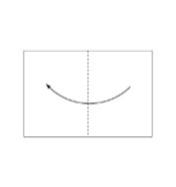  買い物かごの作り方（折り紙） | 点線で 矢印の方向に折ります。
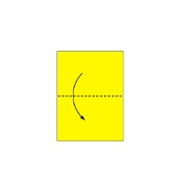 | 点線で 矢印の方向に折ります。
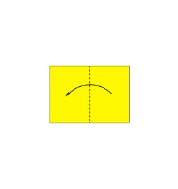 | 点線で 矢印の方向に折り目をつけます。
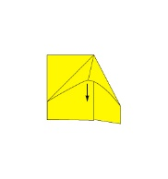 | ふくろの部分を開いて 広げてつぶすように折ります。
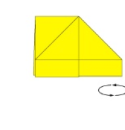 | ウラ返します。
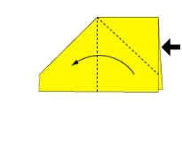 | 前のStepと同じように、ふくろを開いて 広げてつぶすように折ります。
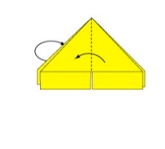 | 点線で 矢印の方向に折ります。  うしろも同じように折ります。
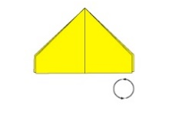 | 上下の向きを変えて下さい。
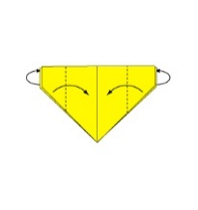 | 点線で 中心に向かって矢印の方向に折ります。  うしろも同じように折ります。
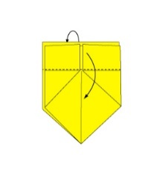 | 点線で 矢印の方向に折ります。  うしろも同じように折ります。
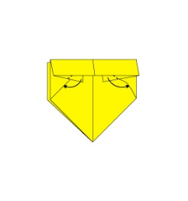 | 点線で 矢印の方向に折り、ふくろの中に差し込みます。  うしろも同じように折ります。  うまく差し込めない場合は、そのままでも問題ありません。
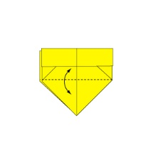 | あとで広げやすくするため、矢印の方向に折り、折り目をつけます。
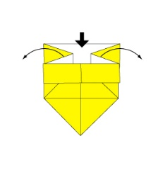 | 矢印の方向に広げ、箱を作っていきます。
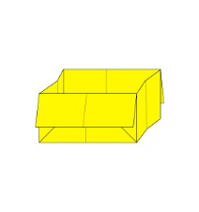 | 完成

